Priprema za pisanje prve školske zadaće (pripremni sat)

- pisana vježba – priprema za pisanje proznoga teksta

Tvoj je zadatak napisati tekst trodijelne strukture (uvod, središnji dio, završetak).
Odaberi jedan od ponuđenih naslova: ______________________________________

Ako odabereš kratku priču, alegoriju ili putopis:
- Odredi gdje će se odvijati radnja tvoje priče. Opiši mjesto odvijanja radnje.
__________________________________________________________________________________________________________________________________________

- Odredi vrijeme odvijanja radnje i koliko radnja traje.
__________________________________________________________________________________________________________________________________________

- Imenuj i opiši likove koji će sudjelovati u tvojoj priči.
_______________________________________________________________________________________________________________________________________________________________________________________________________________
__________________________________________________________________________________________________________________________________________

- Kratko opiši događaj koji pokreće priču.
____________________________________________________________________________________________________________________________________________________________________________________________________________________________________________________________________________________

Ako odabereš raspravu ili osvrt – prisjeti se njihovih obilježja i strukture.

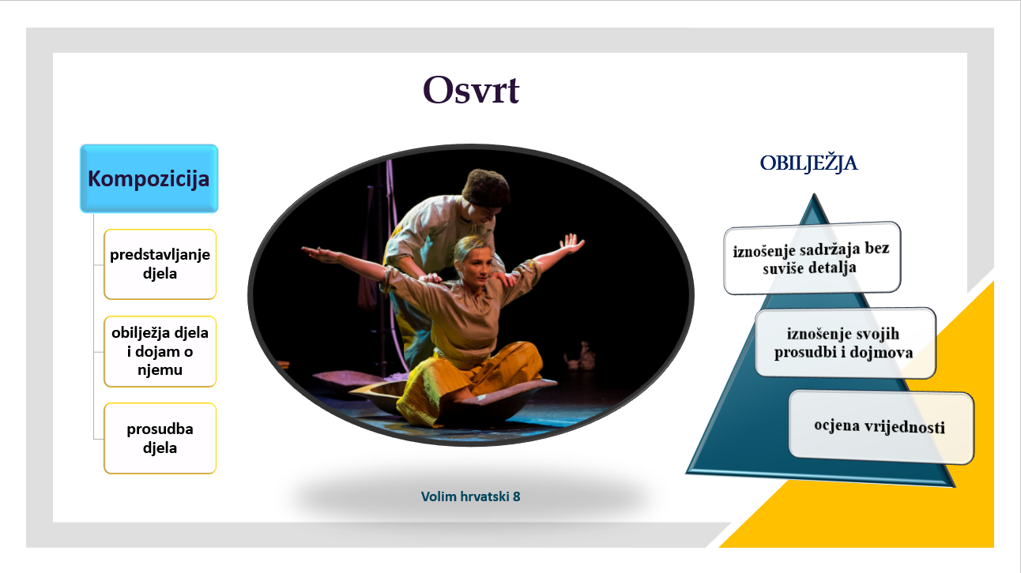
OSVRT RASPRAVA

____________________________________________
Uvod Uvod
_________________________________________________________________________________________________________________________________________________________________________________________________________________________________

Središnji dio Razrada
____________________________________________________________________________________________________________________________________________________________________________________________________________________________________________________________________________________________________________

Završetak Zaključak
_________________________________________________________________________________________________________________________________________________________________________________________________________________________________
Pisanje
Koristeći se svojim bilješkama, napiši priču na poleđini ovoga papira.
Ne zaboravi oblikovati odlomke: uvod, središnji i završni dio sastavka.
_________________________________________________
______________________________________________________________________________________________________________________________________________________________________________________________________________________________________________________________________________________________________________________________________________________________________________________________________________________________________________________________________________________________________________________________________________________________________________________________________________________________________________________________________________________________________________________________________________________________________________________________________________________________________________________________________________________________________________________________________________________________________________________________________________________________________________________________________________________________________________________________________________________________________________________________________________________________________________________________________________________________________________________________________________________________________________________________________

Uređivanje sastavka
Provjeri jesi li sve napisao/napisala kako si i zamislio/zamislila, jesu li sva imena i prve riječi u rečenici napisani velikim početnim slovom, je li sastavak smislen i razumljiv, jesu li rečenice povezane, jesu li sve riječi napisane pravopisno i gramatički točno, jesu li vidljivi odlomci te ima li sastavak dobar naslov.
Doradi tekst prema potrebi te ga prepiši u zadaćnicu.
- pisana vježba – priprema za pisanje lirskoga teksta
Tvoj je zadatak napisati lirski tekst prema zadanim smjernicama.
Odaberi jedan od ponuđenih naslova: ______________________________________

- Pročitaj i dopuni niz riječima sličnoga ili suprotnoga značenja: ljubav, tolerancija, ljepota, predrasude, nesavršenosti, bogatstvo, odustajanje, slabost, nestajanje, dah…
____________________________________________________________________________________________________________________________________________________________________________________________________________________________________________________________________________________

- Iz prvoga zadatka izdvoji po dvije riječi suprotnoga značenja i spoji ih u jedan pojam (npr. ljepota nesavršenosti).
__________________________________________________________________________________________________________________________________________

- Dovrši rečenice.
Slabost je poput ______________________________________________________
Ljubav je nalik na _____________________________________________________
Dah je ______________ kao ____________________________________________

- Osmisli i napiši dvije hiperbole u kojima ćeš rabiti zadane riječi.
tišina ________________________________________________________________
jakost _______________________________________________________________
- Što je snažnije, dah ili tišina? Objasni.
_______________________________________________________________________________________________________________________________________________________________________________________________________________
_____________________________________________________________________

- U kojim ti situacijama tišina godi? Objasni.
_______________________________________________________________________________________________________________________________________________________________________________________________________________

- U nekoliko rečenica opiši događaj kada te osnažila tišina. ____________________________________________________________________________________________________________________________________________________________________________________________________________________________________________________________________________________________________________________________________________________________________________________________________________________________

- Napiši tri rečenice kojima ćeš opisati snagu daha.
_______________________________________________________________________________________________________________________________________________________________________________________________________________

- Što su za tebe lijepe riječi?
____________________________________________________________________________________________________________________________________________________________________________________________________________________________________________________________________________________

- Napiši tri rečenice rabeći lijepe riječi.
_______________________________________________________________________________________________________________________________________________________________________________________________________________

Pisanje
Koristeći se svojim bilješkama, napiši pjesmu u prozi u deset rečenica.
_______________________________________________________________________________________________________________________________________________________________________________________________________________________________________________________________________________________________________________________________________________________________________________________________________________________________________________________________________________________________________________________________________________________________________________________________________________________________________________________________________________________________________________________________________________________________________________________________________________________________________________________

Ako pišeš misaonu lirsku pjesmu, rečenice razlomi u stihove, dopiši naslov koji si odabrao/odabrala.
_________________________________________________
______________________________________________________
____________________________________________
____________________________________
_________________________________________________________
____________________________________
_______________________________________________________________
____________________________________________
__________________________________________
____________________________________
_______________________________________________________
________________________________
_______________________________________________________
________________
________________________________________________________
_______________________________________
______________________________________
___________________________________________
__________________________________________

Još jednom pročitaj svoju pjesmu, provjeri jesi li rabio/rabila sva zadana stilska izražajna sredstva (epitete, aliteraciju ili asonancu, usporedbu, hiperbolu i kontrast, elipsu); uredi je tako da pomno rasporediš riječi u stihu (zamijeniš im mjesta), da zamijeniš pojedine riječi snažnijima kako bi naglasio/naglasila svoju misao ili ostvario/ostvarila rimu. Olovkom označi strofe ako želiš.
Provjeri jesi li sve napisao/napisala kako si i zamislio/zamislila, jesi li se držao/držala zadanih smjernica, je li pjesma smislena i razumljiva, jesu li sve riječi napisane pravopisno i gramatički točno, ima li pjesma dobar naslov.
Doradi pjesmu prema potrebi te je prepiši u zadaćnicu.
Nauči krasnosloviti svoju pjesmu.

